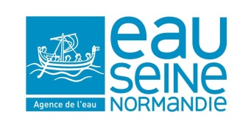
BRÈVE
Commission territoriale Seine-aval du 8 juin 2017

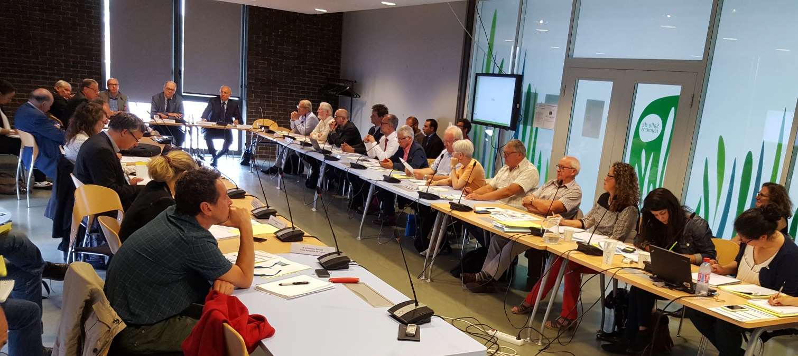

La COMITER Seine-aval s’est réunie à Rouen le jeudi 8 juin sous la présidence de Monsieur Dejean de La Bâtie.
Les 21 membres présents ou représentés ont débattu des deux sujets à l’ordre du jour : la Stratégie d’organisation des compétences locales de l’eau (SOCLE) et la préparation du XIème Programme.

Stratégie d’organisation des compétences de l’eau (SOCLE) :
La démarche a été présentée par la DRIEE Délégation de Bassin et la DREAL Normandie, et certaines questions illustrées par les conclusions de l’étude menée sur la gouvernance GEMAPI par l’Agence de l’eau Seine-Normandie.
Les échanges ont souligné l’importance des enjeux suivants pour le territoire :
- la prise en compte des objectifs de la DCE dans les réflexions et pas uniquement du maillage des infrastructures,
- la lutte contre le ruissellement à afficher comme une priorité, en raison de ses impacts sur la qualité de l’eau et sur les inondations ;
- la nécessité d’aborder de manière spécifique le littoral et l’axe Seine, en réfléchissant par exemple à la création de deux EPTB pour prendre respectivement en charge ces thématiques
La pédagogie, l’information, la proximité avec les territoires et les acteurs ont également été cités comme des éléments importants pour le succès de la démarche en cours. Pour ce faire, le développement de retours d’expériences et la présentation d’exemples seraient des outils intéressants.
En ce qui concerne les études de gouvernance, émergent l’importance de préserver ce qui existe et qui fonctionne (comme les Syndicats de bassin versant en Seine-Maritime) et la nécessité de prendre en compte le thème du drainage : si les ASA ont disparu, les investissements existent toujours et leurs impacts sur le grand cycle de l’eau sont à prendre en compte dans la gestion.

Réflexions pour la préparation du XIème Programme d’intervention de l’agence :
Les échanges se sont déroulés en deux temps, d’abord sur les grands principes, méthode et calendrier adoptés par le Comité de Bassin, puis plus spécifiquement sur le sujet de l’industrie confié à la COMITER Seine-aval. L’Agence, pour initier les échanges sur ce sujet, a présenté successivement l’intérêt du suivi régulier des rejets (SRR), les aides financières actuelles et quelques pistes de réflexion pour le XIème programme, en lien notamment avec la stratégie d’adaptation au changement climatique.
Les éléments suivants ont été mis en avant par les membres de la COMITER :
- renforcer le principe pollueur-payeur ;
- conserver et valoriser le maillage territorial des animateurs financés par l’agence, qui sont essentiels pour l’émergence des projets ;
- mieux cibler les actions aidées en fonction de leur impact environnemental, voire moduler les aides selon ce critère. La priorisation doit être conservée, quel que soit l’outil mis en œuvre (PTAP ou autre), et correspondre plus finement aux réalités du terrain (exemple des têtes de bassin ;
- développer la connaissance ;
- prendre en compte les enjeux quantitatifs, y compris les conséquences sur la qualité des eaux, dans un contexte de changement climatique. La COMITER n’a pas émis d’avis négatif à une généralisation des aides aux économies d’eau sur tout le territoire du bassin (et pas seulement en ZTQ/ZRE comme c’est le cas actuellement).
La question de l’encadrement communautaire des aides d’état aux activités économiques a également été évoquée, mais il semble difficile d’aller au-delà de ce que l’Agence a déjà mis en œuvre au Xème programme révisé pour ce qui est des modalités d’aides à l’industrie.
Enfin, il a été proposé, dans le cadre de la préparation du XIème programme, d’essayer de plus associer certains acteurs du monde industriel (chambres consulaires, organisations professionnelles, instances telles que le SPPPI Basse-Seine…)

